##### **RFID射频识别中的微带天线**

**微带天线介绍**

微带天线的结构一般由介质基板、辐射体及接地板构成。介质基板的厚度远小于波长，基板底部的金属薄层与接地板相接，正面则通过 光刻工艺 制作具有特定形状的金属薄层作为辐射体。 辐射片的形状根据要求可进行多种变化。微波集成技术和新型制造工艺的兴起推动了微带天线的发展。相比于传统天线，微带天线不仅体积小，重量轻，低剖面，易共形，而且易集成，成本低，适合批量生产，此外还兼备电性能多样化等优势。

**微带天线的分类**

微带天线的分类有很多种，按照结构上的特点，微带天线一般被分为微带贴片天线，微带缝隙天线以及微带天线阵（主要指微带行波天线）这三种类型。按形状分类，有圆形、矩形、环形微带天线等。按工作原理分类，可以分为谐振型（驻波型）和非谐振型（行波型）微带天线。

**01微带贴片天线**

是由介质基片、辐射贴片和接地板构成，是一种常见的微带天线形式。辐射贴片单元的形状多种多样，不论是规则的矩形、多边形、还是不规则的椭圆形、环形或者扇形等，都可以作为辐射元。这类微带天线的最大辐射方向一般都在测射方向，即垂直于基片的方向上。

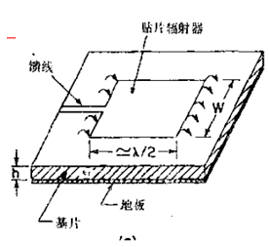

图 1

**02微带缝隙天线**

因为其在接地板上有缝隙，所以基板上的馈线在激励下，通过缝隙可以向接地板一侧辐射。缝隙的形状可以根据实际情况多变。它可以分为窄缝天线和宽缝天线。微带缝天线可在辐射贴片一侧和接地板一侧都产生辐射；对制作公差要求较低；结合微带振子天线时 能够产生圆极化效应。它也是一种比较常见的天线。

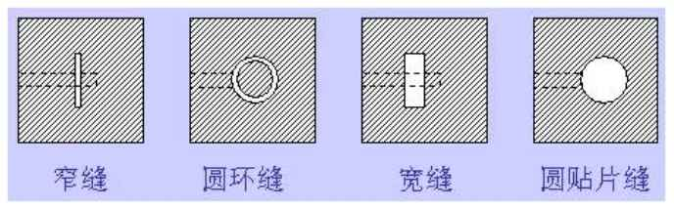

图 2

**03微带行波天线**

是由基片、接地板和一连串辐射片组成的，辐射片可以是链形周期结构，也可以是普通的长TEM 传输线。终端接上匹配负载后，可构成微带行波天线。天线结构的不同设计可使这类微带行波天线的最大辐射方向位于侧射到端射的任意方向上。

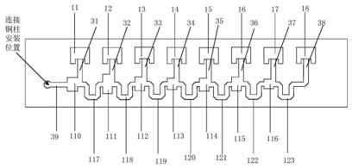

图 3

**馈电方式：**

微带天线实现圆极化大致可分为单馈、多馈和多元三种常见形式。

单馈点圆极化微带天线无需任何外加的相移和功率分配网络，它通常是利用两个辐射正交极化的简并模工作从而实现圆极化的。对于矩形微带贴片圆极化天线而言，该两个辐射正交极化的简并模为TM01模和TM10模。而实现这种单馈圆极化天线的方式是引入微扰Δs 。

多馈点圆极化微带天线最常见的形式是利用两个馈电点来馈电微带贴片，由馈电网络来保证圆极化工作条件，即二模振幅相等且相位相差90°。常用馈电网络有T形分支和3 dB分支电桥。

馈电网络使得两馈电点处的振幅相等且相位相差90°。双馈点圆极化微带天线相比单馈点圆极化微带天线而言具有较宽的圆极化带宽，尤其是采用共面的3dB分支电桥馈电的双馈圆极化微带天线，其圆极化带宽可达30%。但是由于馈电网络的引入，双馈（或多馈）圆极化微带天线的设计也比单馈圆极化微带天线更为复杂。

多元圆极化微带天线实际上是一个微带阵列，即利用多个线极化的辐射源，在相位上相差90°，保持振幅不变以获得圆极化波，这一原理与多馈点的单个圆极化微带天线比较类似。

**微带天线的应用领域：**

微带天线是 20 世纪七十年代出现的一种新型的天线形式。早在1953 年，Deschamps就提出利用微带线的辐射原理制成微带天线的概念。直到微带传输理论模型以及对敷铜的介质基片的光刻技术发展以后，Munson和Howell等学者才研制出了第一批实用的微带天线。七十年代以后，微带天线无论是在理论还是在应用的广度和深度上都进一步发展，并且显示出它在实际应用上的巨大潜力。各种新形式新性能的微带天线不断出现，并广泛应用于卫星通信、导航遥测遥控、武器引信等军事领域以及现代移动通信、个人通信、医疗器件、环境保护、等民用领域。